CORPORACIÓN UNIVERSITARIA DEL HUILA – CORHUILA
FACULTAD DE CIENCIAS ECONÓMICAS Y ADMINISTRATIVAS
PROGRAMA DE NEGOCIOS INTERNACIONALES

USO DEL MÓVIL
Informe de análisis sobre el tiempo de uso del teléfono celular

Presentado por:
Angie Katerine Hernández Villamil

Asignatura: Ética y Responsabilidad Social
Docente: Katherine Bello Gómez

Neiva, Huila
2026

Tabla de Contenido
Tabla de Contenido 2
Introducción 3
Objetivos 3
Objetivo general 3
Objetivos específicos 4
Metodología 4
Marco de referencia 5
Presentación y análisis de resultados 6
Día 1. Viernes 4 de septiembre de 2026 6
Día 2. Sábado 5 de septiembre de 2026 8
Día 3. Domingo 6 de septiembre de 2026 9
Día 4. Lunes 7 de septiembre de 2026 11
Día 5. Martes 8 de septiembre de 2026 13
Análisis comparativo general 14
Conclusiones 16
Recomendaciones 17
Referencias 18

Introducción
El teléfono celular se ha consolidado como una herramienta central en la vida cotidiana de las personas, estudiantes universitarios, no solo como medio de comunicación, sino también como instrumento de trabajo, estudio, gestión personal y entretenimiento. Este informe presenta el registro y el análisis del tiempo de uso del dispositivo móvil durante cinco días consecutivos, comprendidos entre el viernes 4 y el martes 8 de septiembre de 2026, con el propósito de generar un ejercicio de autoconocimiento y de reflexión ética frente a los hábitos digitales.
El registro se realizó mediante capturas de pantalla obtenidas a través de la función de Bienestar digital del sistema operativo Android, la cual permite visualizar de manera objetiva el tiempo total de uso diario y su distribución por aplicación. A partir de esta evidencia se desarrolla un análisis que no se limita a describir los datos observados, sino que busca establecer qué tan eficiente, pertinente y responsable resulta el uso del celular al contrastarlo con las actividades académicas, laborales y de descanso propias de cada día.

Objetivos

Objetivo general
Analizar el tiempo y los patrones de uso del teléfono móvil registrados durante cinco días consecutivos, con el fin de determinar el grado de eficiencia, pertinencia y responsabilidad con que se está utilizando este recurso tecnológico en el marco de las actividades académicas, laborales y personales.

Objetivos específicos
Describir de manera objetiva la información contenida en los registros fotográficos obtenidos mediante la herramienta de bienestar digital durante el periodo de observación.
Identificar las aplicaciones de mayor uso en cada día y su relación con las actividades académicas, laborales o de descanso desarrolladas.
Establecer la proporción entre el tiempo disponible diario y el tiempo efectivamente dedicado al celular, diferenciando los días laborales o académicos de los días de descanso.
Reflexionar sobre la pertinencia ética y la responsabilidad personal en el uso del dispositivo móvil, reconociendo tanto sus aportes como herramienta de trabajo y estudio como los riesgos de un uso poco consciente.

Metodología
El presente informe se elaboró a partir de un ejercicio de autorregistro individual, realizado durante cinco días consecutivos (del 4 al 8 de septiembre de 2026), mediante la captura diaria de pantalla de la herramienta nativa Bienestar digital del sistema operativo Android. Cada captura documenta el tiempo total de uso del dispositivo en el día correspondiente y su distribución entre las diferentes aplicaciones utilizadas.
A partir de esta evidencia fotográfica se realizó, en primer lugar, una descripción objetiva de lo observado en cada registro y, en segundo lugar, un análisis interpretativo que relaciona dichos datos con el contexto real de cada jornada (actividades académicas, laborales o de descanso), la naturaleza de las aplicaciones utilizadas y la proporción del tiempo disponible que representó el uso del celular en cada caso.

Marco de referencia
El teléfono inteligente ha dejado de ser un simple medio de comunicación para convertirse en una herramienta multifuncional que integra trabajo, estudio, entretenimiento y gestión financiera. De acuerdo con estudios internacionales recientes, el promedio global de uso diario del teléfono celular supera las cuatro horas y media, y en países de América Latina como Colombia, Brasil o México dicho promedio llega a superar con frecuencia las cinco horas diarias (Portafolio, 2025). Informes como Digital 2025, elaborado por We Are Social y Meltwater, muestran además que el tiempo promedio dedicado a la vida digital en general ha oscilado entre seis y siete horas diarias en los últimos años a nivel mundial (Telefónica, 2025).
Frente a estas cifras, distintos especialistas coinciden en que la discusión sobre el uso del celular no debería limitarse a la cantidad de horas registradas, sino orientarse hacia la calidad, la intencionalidad y el propósito de dicho uso (Somos Médicos, 2026). Este planteamiento constituye el eje central del presente análisis, en la medida en que permite valorar el tiempo de uso propio no solo en términos cuantitativos, sino también según su justificación dentro de las actividades académicas, laborales y personales de cada día.

Presentación y análisis de resultados
A continuación, se presenta, para cada uno de los cinco días registrados, la evidencia fotográfica correspondiente junto con su análisis. Es importante aclarar que la aplicación WA Business (WhatsApp Business) constituye el principal canal de comunicación académica y personal utilizado, además de ser en este momento el medio a través del cual se gestiona la venta de algunos activos personales, lo que explica su presencia constante y mayoritaria a lo largo de la semana.

Día 1. Viernes 4 de septiembre de 2026
El tiempo total de uso registrado fue de 2 horas y 47 minutos, uno de los más bajos de la semana. Según el gráfico semanal de la aplicación, el viernes se ubicó por debajo de días como el jueves y el domingo, que presentaron los picos más altos de consumo.
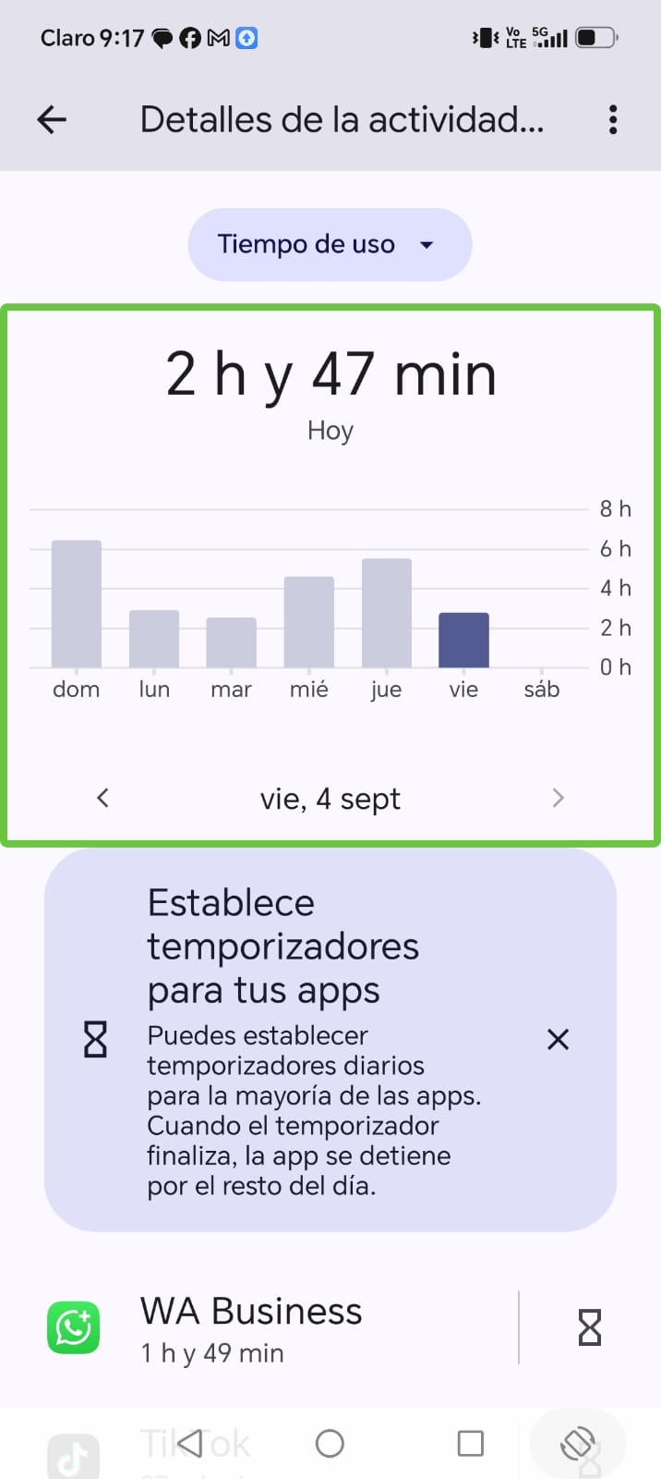
Figura 1. Registro de tiempo de uso móvil correspondiente al viernes 4 de septiembre de 2026
Nota. Elaboración propia a partir de la herramienta Bienestar digital de Android.
La aplicación de mayor uso fue WA Business, con 1 hora y 49 minutos, equivalentes a cerca del 65 % del tiempo total del día. El resto del tiempo se distribuyó en TikTok, con 27 minutos de uso, y en aplicaciones como Teléfono, Instagram, la aplicación del banco para realizar una transferencia, Ajustes y Facebook (esta última con apenas 1 minuto), todas ellas empleadas de forma puntual y funcional, es decir, únicamente cuando se necesitaron para una gestión específica y no como hábito de navegación prolongada.
Considerando una jornada laboral y académica de 8 horas y 8 horas adicionales de sueño, el tiempo disponible restante del día se estima en 8 horas. El uso del celular representó el 34.8 % de ese tiempo disponible, una proporción moderada y en su mayor parte justificada por la función comunicativa de WA Business.

Día 2. Sábado 5 de septiembre de 2026
El tiempo total de uso fue de 5 horas y 57 minutos, el más alto de los cinco días observados. El gráfico semanal confirma al sábado como el punto máximo de consumo de la semana.
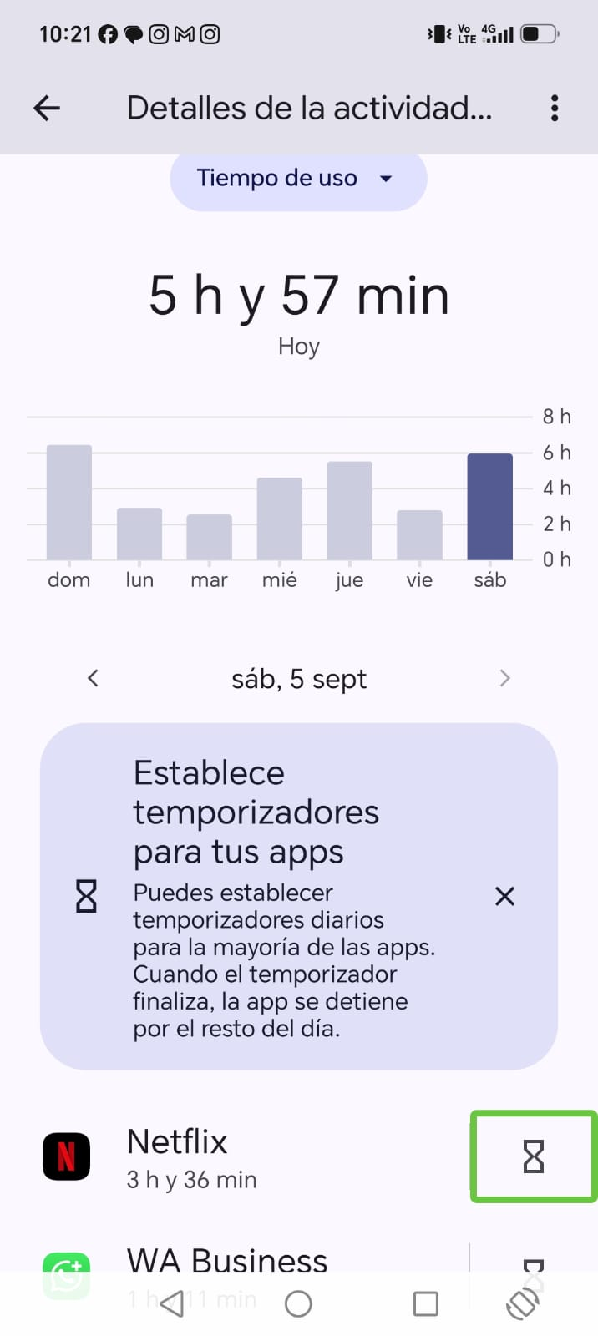
Figura 2. Registro de tiempo de uso móvil correspondiente al sábado 5 de septiembre de 2026
Nota. Elaboración propia a partir de la herramienta Bienestar digital de Android.
El mayor consumo correspondió a Netflix, con 3 horas y 36 minutos, dedicados a ver la serie Cien años de soledad, seguido de WA Business con 1 hora y 11 minutos. El sábado corresponde a un día de descanso dentro de la rutina semanal, por lo que este mayor tiempo de pantalla se explica por una actividad de ocio intencional y no por una pérdida de control sobre el uso del dispositivo.
Al tratarse de un día de descanso sin bloque laboral o académico fijo, se estima un tiempo disponible de 16 horas (24 horas menos 8 horas de sueño). El uso del celular representó el 37.2 % de ese tiempo disponible, cifra que, aunque es la más alta en minutos absolutos de toda la semana, resulta proporcional y razonable al contextualizarse como consumo de entretenimiento en un día de descanso.

Día 3. Domingo 6 de septiembre de 2026
El tiempo total de uso fue de 2 horas y 4 minutos, sensiblemente menor al del sábado a pesar de tratarse también de un día de descanso. Este registro se realizó a través de la vista de Bienestar digital y control parental, que presenta la información en un gráfico circular por categorías.
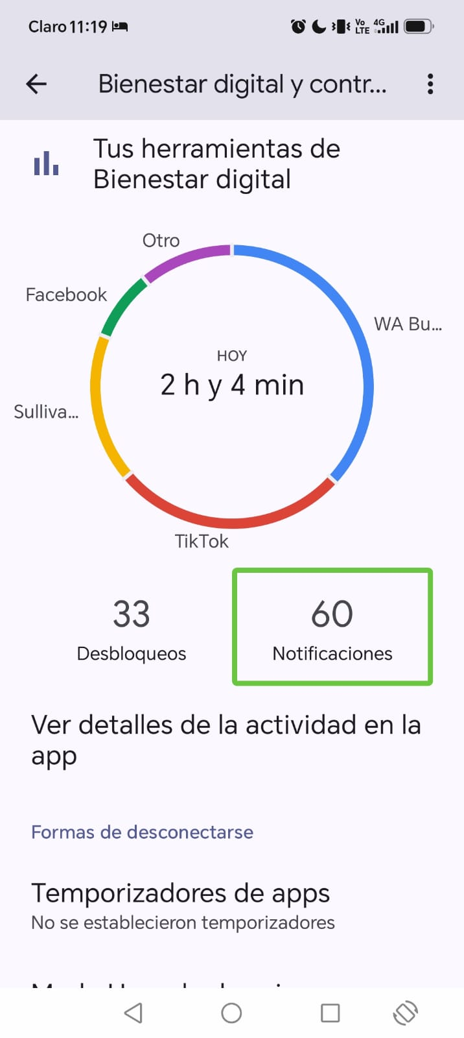 | 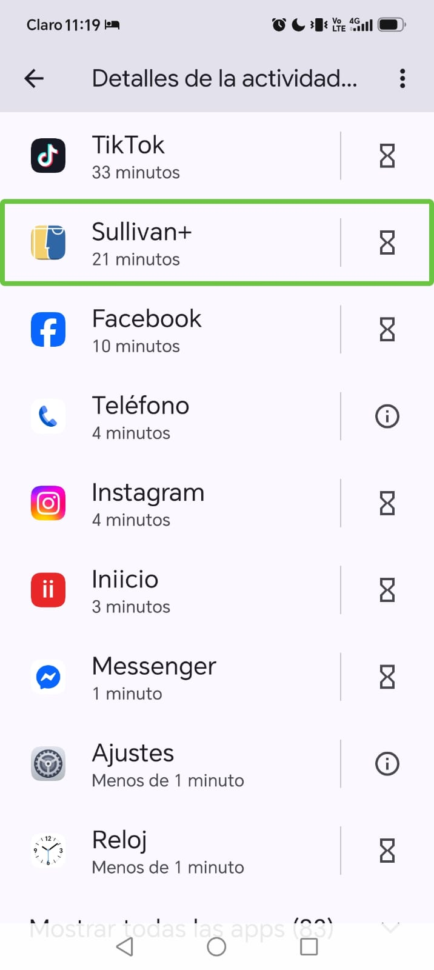
Figura 3. Registro de tiempo de uso móvil correspondiente al domingo 6 de septiembre de 2026
Nota. Elaboración propia a partir de la herramienta Bienestar digital de Android.
La distribución circular muestra a WA Business como la aplicación con mayor participación, seguida de TikTok, Sullivan+, Facebook y un grupo denominado "Otro". El detalle por aplicación indica: TikTok con 33 minutos, Sullivan+ con 21 minutos, Facebook con 10 minutos, Teléfono con 4 minutos, Instagram con 4 minutos, la aplicación de inicio del dispositivo con 3 minutos, Messenger con 1 minuto, y Ajustes y Reloj con menos de 1 minuto cada una.
Es importante destacar que Sullivan+ corresponde a la aplicación mediante la cual se realiza lectura de libros, por lo que ese tiempo constituye un uso de carácter formativo y no recreativo en sentido estricto. Adicionalmente, la captura evidencia 33 desbloqueos de pantalla y 60 notificaciones recibidas durante el día. Este último dato resulta relevante porque, aunque el tiempo activo total fue bajo, un número elevado de notificaciones implica interrupciones frecuentes que pueden afectar la concentración incluso cuando el tiempo de uso efectivo es reducido.
Con un tiempo disponible estimado de 16 horas, el uso del celular representó apenas el 12.9 % de dicho tiempo, la proporción más baja de toda la semana, lo que sugiere un manejo particularmente consciente y equilibrado del dispositivo durante esta jornada.

Día 4. Lunes 7 de septiembre de 2026
El tiempo total de uso fue de 3 horas y 50 minutos, el más alto entre los días laborales y académicos de la semana, coincidiendo con el retorno a la rutina habitual después del fin de semana.
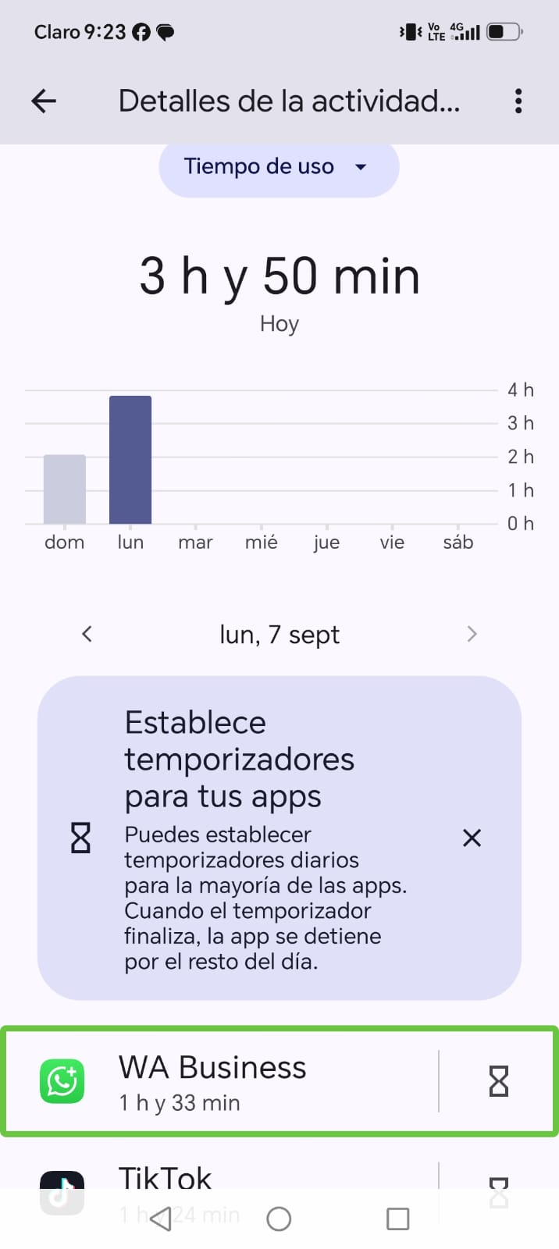
Figura 4. Registro de tiempo de uso móvil correspondiente al lunes 7 de septiembre de 2026
Nota. Elaboración propia a partir de la herramienta Bienestar digital de Android.
WA Business se mantuvo como la aplicación principal, con 1 hora y 33 minutos, pero TikTok alcanzó su valor más alto de toda la semana, con 1 hora y 24 minutos, acercándose de forma considerable al tiempo dedicado a la comunicación. Este comportamiento puede asociarse con el ajuste propio del inicio de semana, en el que se combinan la retoma de actividades académicas y laborales con una mayor búsqueda de distracción o desconexión momentánea.
Sobre un tiempo disponible estimado de 8 horas, el uso del celular representó el 47.9 % de ese tiempo, la proporción más alta registrada entre los días laborales y académicos, lo que convierte al lunes en el día que amerita mayor atención dentro del análisis de eficiencia del uso del tiempo.

Día 5. Martes 8 de septiembre de 2026
El tiempo total de uso fue de 2 horas y 38 minutos, retornando a un nivel más moderado tras el pico del lunes.
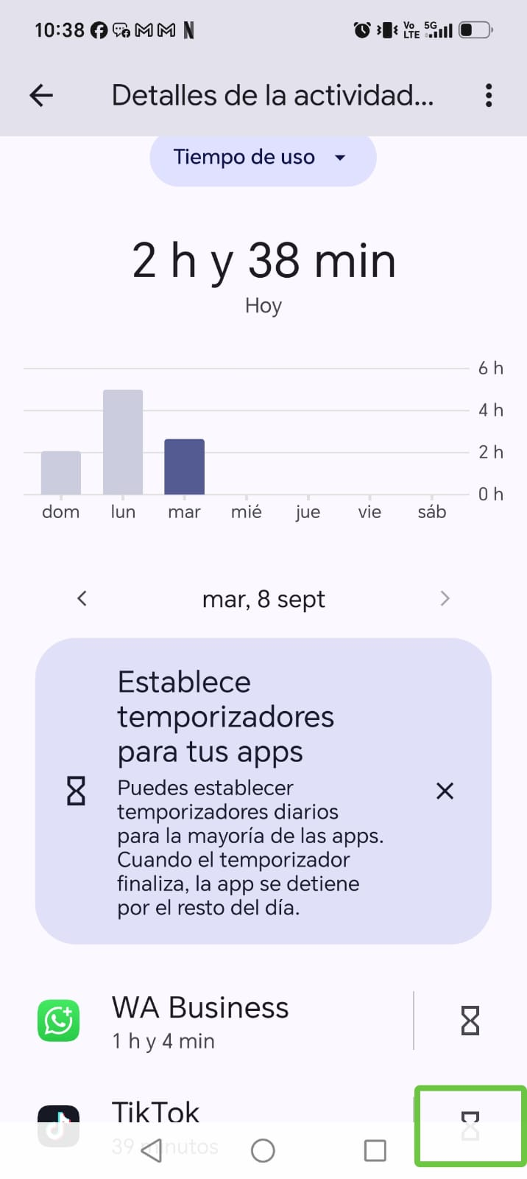
Figura 5. Registro de tiempo de uso móvil correspondiente al martes 8 de septiembre de 2026
Nota. Elaboración propia a partir de la herramienta Bienestar digital de Android.
WA Business registró 1 hora y 4 minutos y TikTok 39 minutos. Adicionalmente, durante este día se utilizó la aplicación Duolingo para practicar inglés, como parte de un hábito de aprendizaje de idiomas que también se extiende al portugués en otras jornadas. Este uso constituye, al igual que la lectura del domingo, un ejemplo de tiempo de pantalla orientado al desarrollo personal y académico.
Con un tiempo disponible estimado de 8 horas, el uso del celular representó el 32.9 % de dicho tiempo, una proporción similar a la del viernes y coherente con un patrón de uso moderado propio de los días laborales y académicos.

Análisis comparativo general
La siguiente tabla resume el tiempo de uso diario, el tipo de jornada, el tiempo disponible estimado y el porcentaje que representó el uso del celular frente a dicho tiempo disponible en cada uno de los cinco días observados.
Día | Tiempo total de uso | Tipo de día | Horas disponibles estimadas | % del tiempo disponible usado en el móvil
Viernes 4 de septiembre | 2 h 47 min | Laboral/académico | 8 horas | 34.8 %
Sábado 5 de septiembre | 5 h 57 min | Descanso | 16 horas | 37.2 %
Domingo 6 de septiembre | 2 h 4 min | Descanso | 16 horas | 12.9 %
Lunes 7 de septiembre | 3 h 50 min | Laboral/académico | 8 horas | 47.9 %
Martes 8 de septiembre | 2 h 38 min | Laboral/académico | 8 horas | 32.9 %

En conjunto, el tiempo total de uso durante los cinco días fue de 17 horas y 16 minutos, con un promedio diario de 3 horas y 27 minutos. Esta cifra se ubica por debajo de los promedios de referencia citados para Colombia y para América Latina, que suelen superar las 5 horas diarias (Portafolio, 2025), lo que permite calificar el uso general como moderado.
No obstante, se observa una variabilidad importante entre los días laborales o académicos y los días de descanso, así como dentro de cada uno de estos grupos. El lunes concentró la proporción más alta de uso dentro de los días laborales (47.9 %), mientras que el domingo presentó la proporción más baja de toda la semana (12.9 %). Esta variabilidad no obedece al azar, sino que responde directamente al tipo de actividad realizada cada día: comunicación y gestión de asuntos puntuales entre semana, frente a entretenimiento, descanso y, en un caso, lectura, durante el fin de semana.
Un hallazgo relevante es la presencia constante de WA Business como la aplicación de mayor peso en todos los días analizados, lo que permite sostener que buena parte del tiempo de pantalla registrado corresponde a un uso funcional y no meramente recreativo. Asimismo, el uso puntual de aplicaciones como Sullivan+ y Duolingo evidencia que el tiempo frente al celular no se limita al entretenimiento pasivo, sino que también incluye actividades de lectura y aprendizaje de idiomas.

Conclusiones
El uso del celular registrado durante los cinco días es, en términos generales, moderado y funcional, con un promedio diario inferior a los promedios de referencia citados para Colombia y la región.
WA Business se consolidó como la aplicación de mayor peso en todos los días observados, lo que confirma su papel como principal canal de comunicación académica, laboral y personal, y permite calificar buena parte del tiempo de pantalla como uso justificado.
Se identificó un patrón diferenciado entre los días laborales o académicos y los días de descanso: entre semana el uso está más ligado a la comunicación y a la gestión de asuntos puntuales, mientras que el fin de semana concentra el consumo de entretenimiento y, en un caso, la lectura.
El lunes 7 de septiembre representó el punto de mayor uso proporcional dentro de la semana laboral y el mayor peso relativo de una aplicación de entretenimiento, lo que sugiere que el inicio de semana es el momento de mayor vulnerabilidad frente a la distracción digital.
El alto número de notificaciones registradas el domingo frente a un tiempo activo relativamente bajo evidencia que la exposición a interrupciones digitales no depende únicamente del tiempo total de uso, sino también de la gestión de las notificaciones.

Recomendaciones
Mantener y fortalecer el uso de aplicaciones con fines educativos o de desarrollo personal, como Duolingo y Sullivan+, en la medida en que representan un uso consciente y de valor agregado del tiempo de pantalla.
Establecer límites de tiempo o temporizadores para aplicaciones de entretenimiento como TikTok, particularmente los lunes, con el fin de evitar que el inicio de semana concentre picos de uso no planificado.
Revisar y ajustar la configuración de notificaciones de las aplicaciones menos prioritarias, con el fin de reducir interrupciones innecesarias sin afectar la comunicación esencial.
Continuar diferenciando el rol de cada día, laboral o académico frente a descanso, en la planeación del tiempo, de manera que el ocio del fin de semana se mantenga consciente y no se convierta en un hábito de sustitución de otras actividades.
Realizar este tipo de autorregistro de manera periódica, por ejemplo, trimestral, como herramienta de autoevaluación y de refuerzo de hábitos digitales responsables.

Referencias
Portafolio. (2025, 15 de noviembre). Cuánto hemos aumentado el tiempo que pasamos conectados en nuestros celulares en los últimos años. https://www.portafolio.co/tecnologia/cuanto-hemos-aumentado-el-tiempo-que-pasamos-conectados-en-nuestros-celulares-en-los-ultimos-anos-483066
Somos Médicos. (2026, 25 de marzo). Uso del celular: ¿cuánto tiempo es mucho tiempo? https://somosmedicos.org.ar/uso-del-celular-cuanto-tiempo-es-mucho-tiempo
Telefónica. (2025, 5 de noviembre). ¿Cuánto tiempo dedicamos a la vida digital? https://www.telefonica.com/es/sala-comunicacion/blog/tiempo-dedicado-vida-digital/

